|  |  |  |  |  |  |
| --- | --- | --- | --- | --- | --- |
| **Nombre de la práctica** | **QUITAR CONTRASEÑA DE WINDOWS, AÑADIR UNA NUEVO USUARIO** | | | **No.** | **2** |
| **Asignatura:** | **Arquitectura de computadoras** | **Carrera:** | **Ingeniería en Sistemas Computacionales** | **Duración de la práctica (Hrs)** | **3 horas** |

**NOMBRE DEL ALUMNO:** Alexis Uriel Martínez Cruz

**GRUPO:** 3012

**I. Competencia(s) específica(s):**

**II. Lugar de realización de la práctica (laboratorio, taller, aula u otro):**

Aula de clases

**III. Material empleado:**

1. Laptop
2. Imagen ISO del sistema operativo que tienes instalado
3. Memoria
4. Algún programa para hacer memorias booteables (RUFUS)

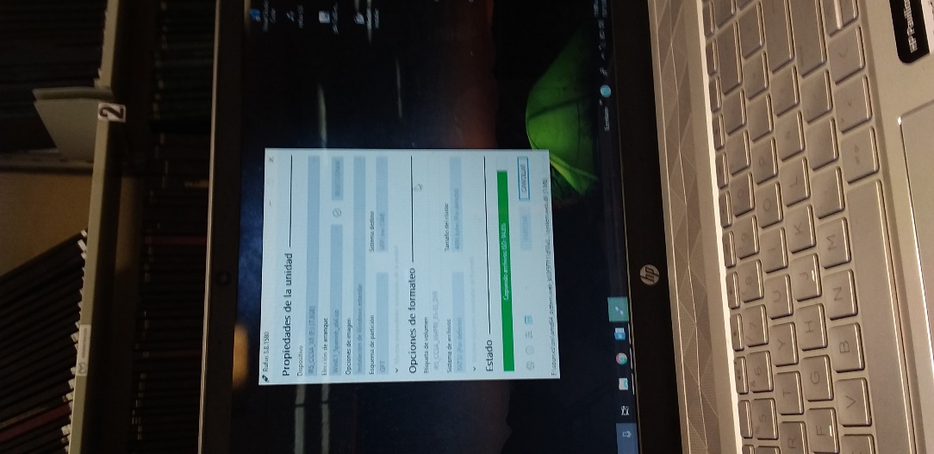**IV. Desarrollo de la práctica:**

1. Primero debemos de saber es que sistema operativo tienes de Windows, posteriormente tendrás que descargar la imagen ISO del sistema.
2. Realizar una memoria booteable con el sistema operativo descargado.
3. Ingresar a la BIOS, prendes el equipo y presionas **ESC** hasta que te aparezca el siguiente menú.

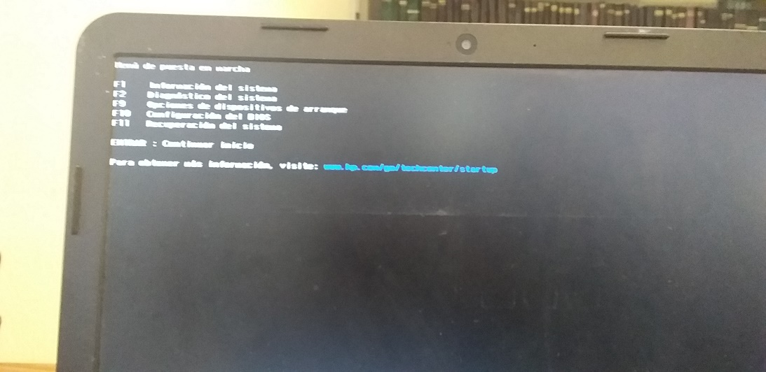

1. Apretamos la tecla, **F9 Opciones de dispositivo de arranque** y aparecerá la siguiente ventana

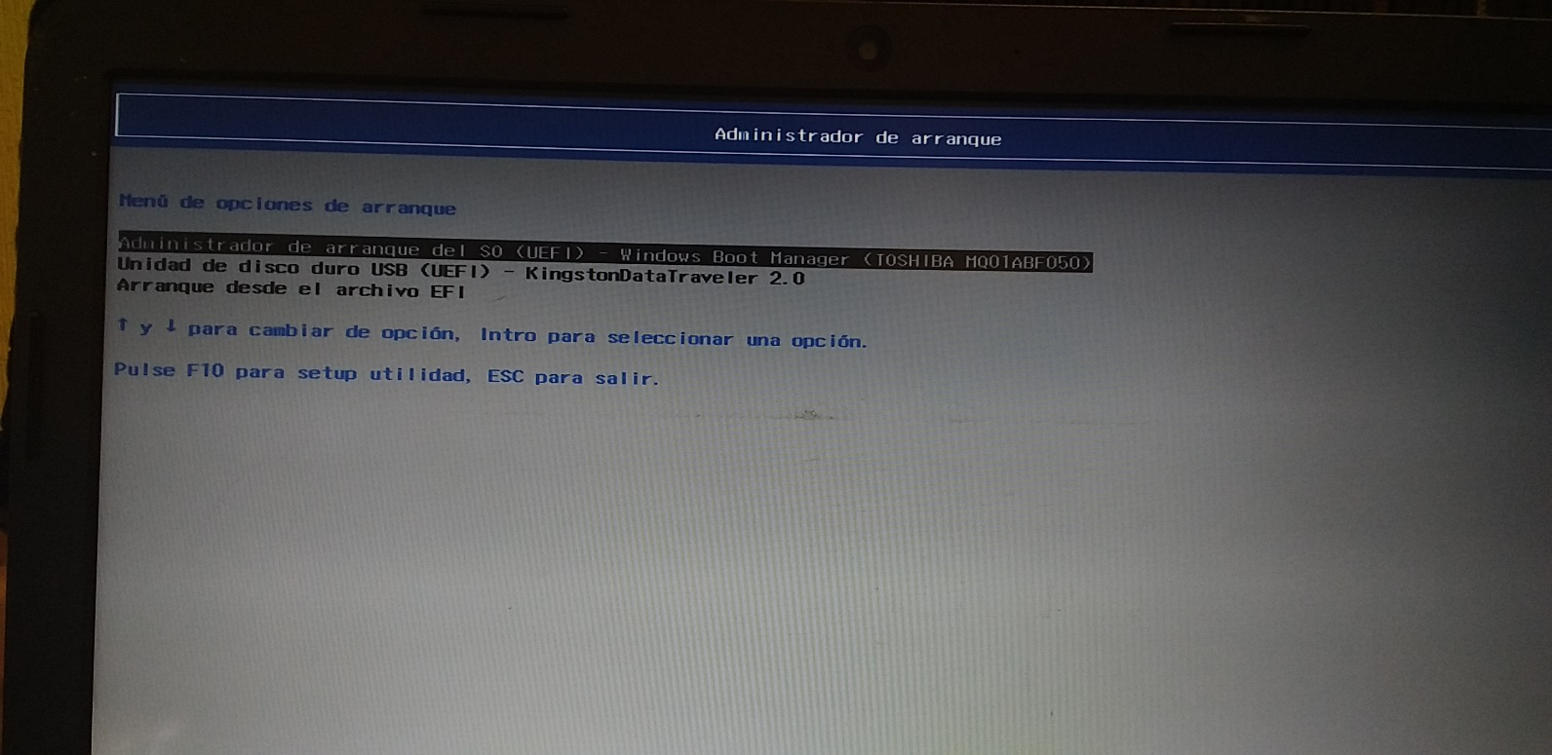

1. Con las flechas movemos y elegimos **Unidad de disco duro USB <UEFI> -KingstonTraveler 2.0,** esperamos a que cargue
2. Nos aparcera los siguiente daremos en continuar

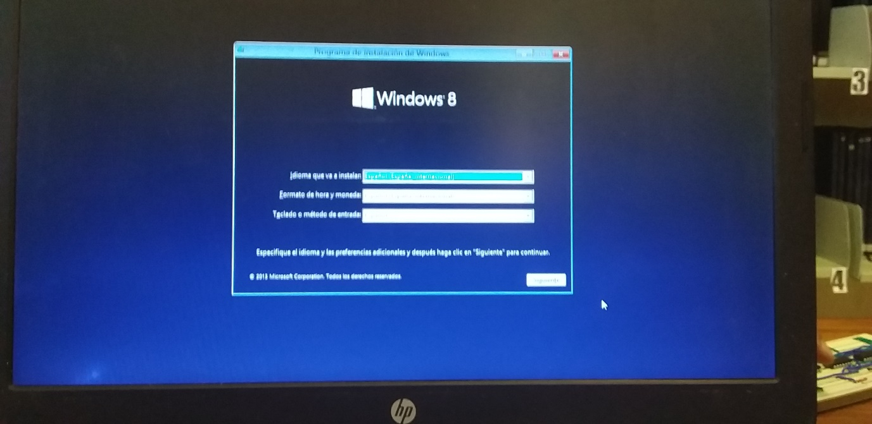

1. No vamos a instalarlo, así que en la siguiente imagen daremos clic en **Reparar el equipo**

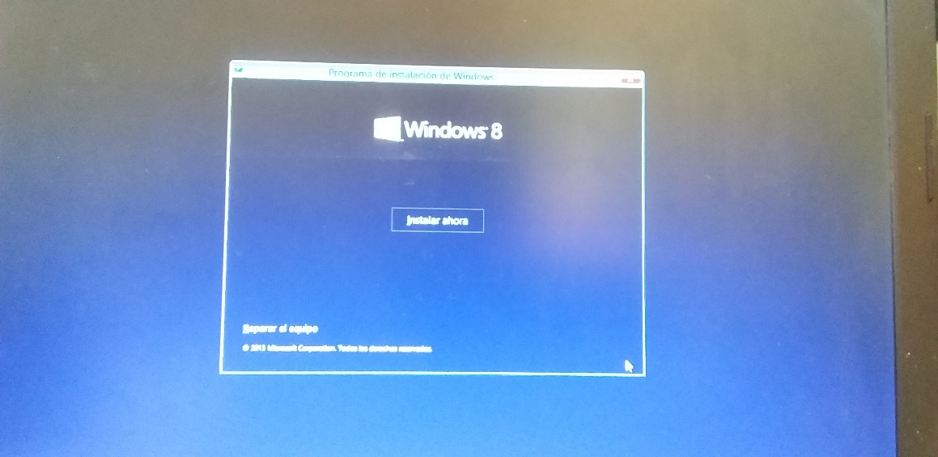

1. Dentro de la reparación, seleccionamos la opción de **Solucionar problemas**

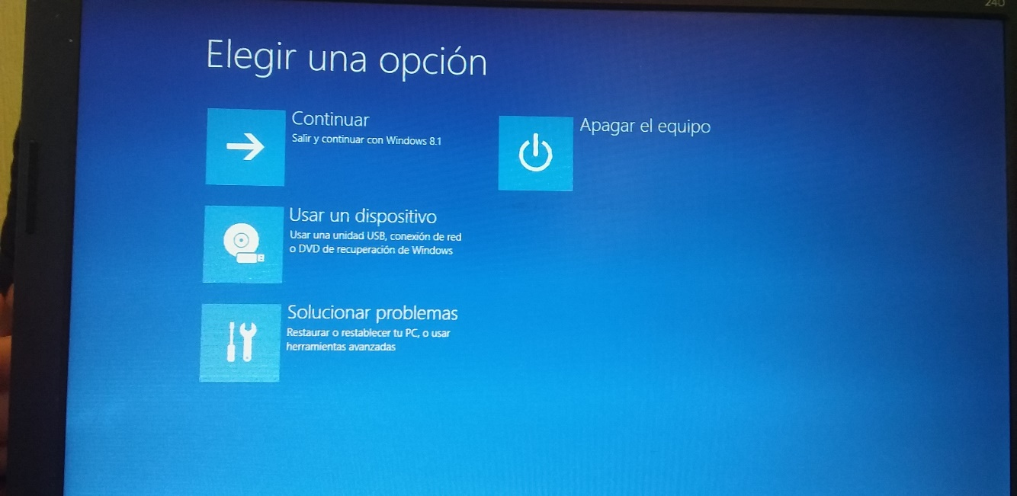

1. Después elegir la opción de **Opciones avanzadas**

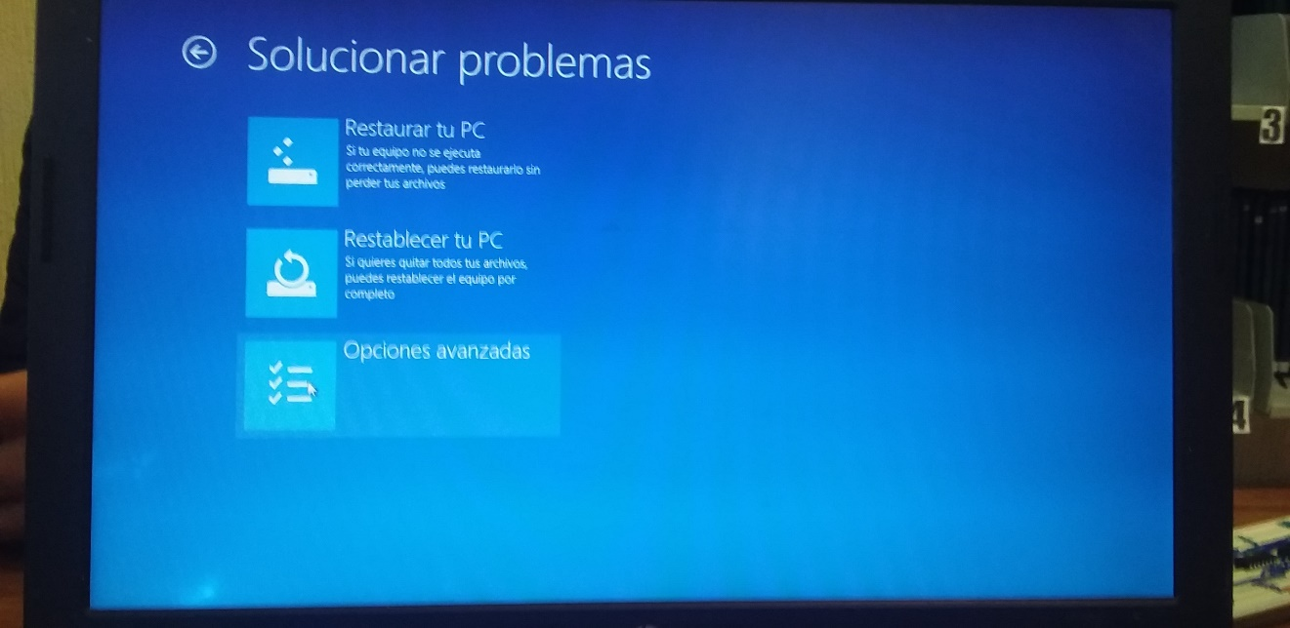

1. Y por último elegir la opción de **Símbolo de sistema**

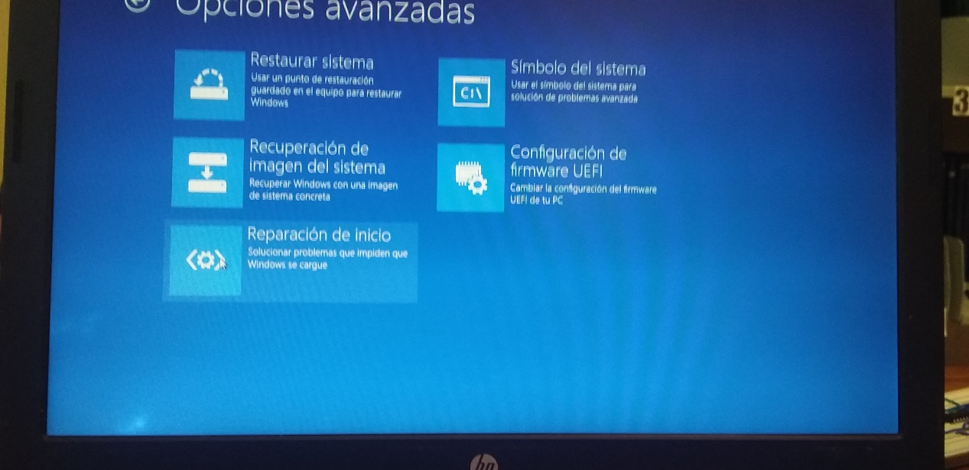

1. Nos saldrá la ventana de símbolo de sistema en ella ingresaremos al **disco C**, una vez dentro entraremos a la carpeta de **Windows,** después a **System32, y escribiremos lo siguiente:**
2. **rename osk.exe osk.old**
3. **rename cmd.exe osk.exe**

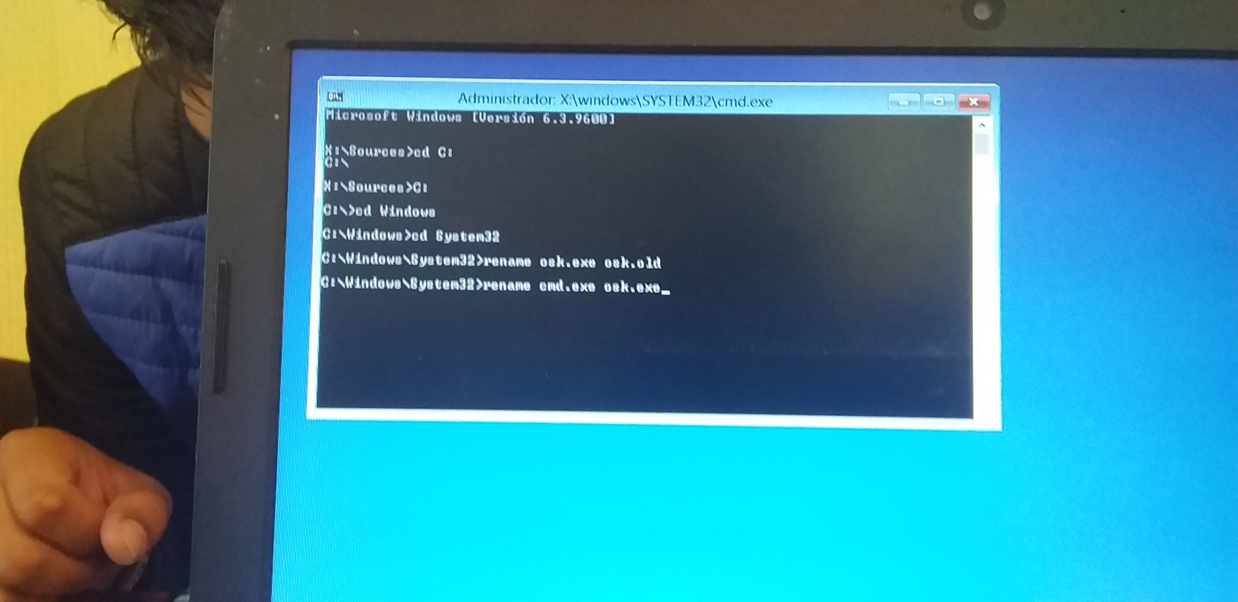

1. Cerramos la ventana y apagamos el equipo, y lo encendemos de nuevo
2. Una vez dentro en la pantalla se mostrará una imagen como la siguiente , damos clic en ella y seleccionamos teclado, nos tendrá que aparecer la consola.

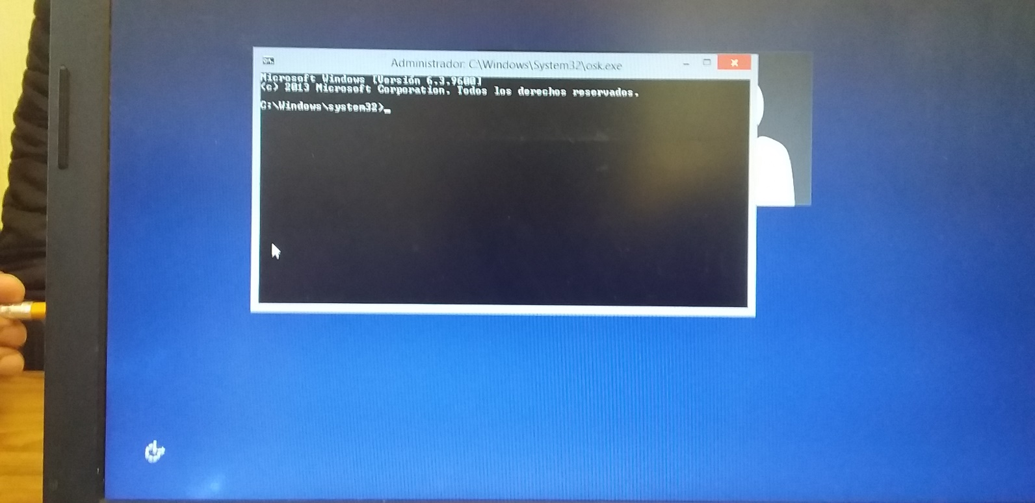

1. En ella escribiremos **net user, esto es para ver que cuentas de usuario tenemos.**

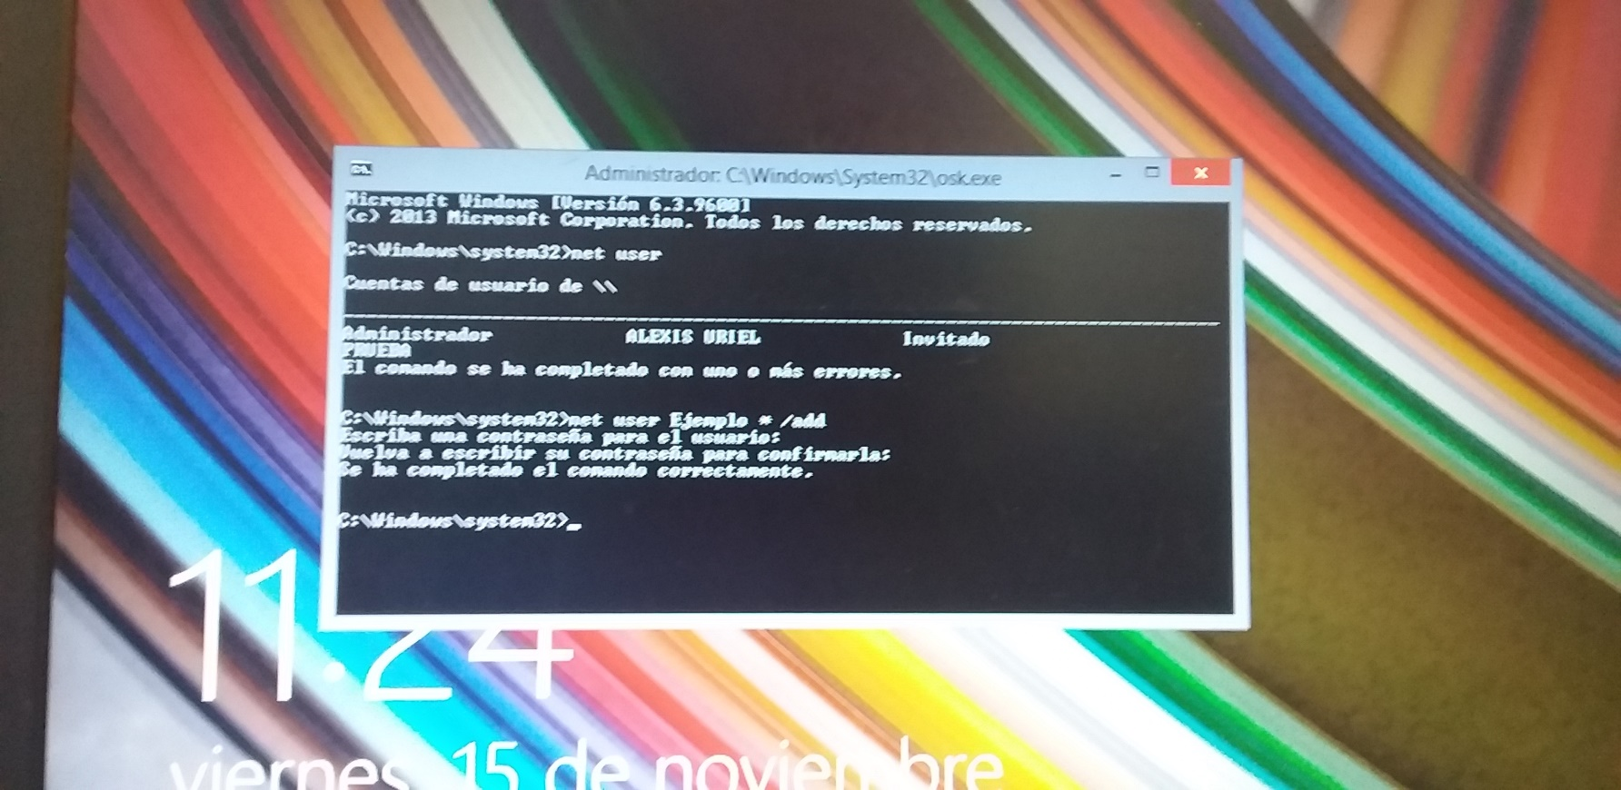

En los siguientes pasos puede pasar dos cosas añadir una nueva cuenta o quitarle la contraseña a la cuenta:

**Primero añadir una nueva cuenta con contraseña**

1. Para añadir una nueva cuenta, escribimos **net user (nombre de la cuenta) * el asterisco es si quieres una nueva cuenta con conmtraseña, si no lo ponemos se crea sin contraseña y por ultimo /add.**
2. **net user Ejemplo * /add**

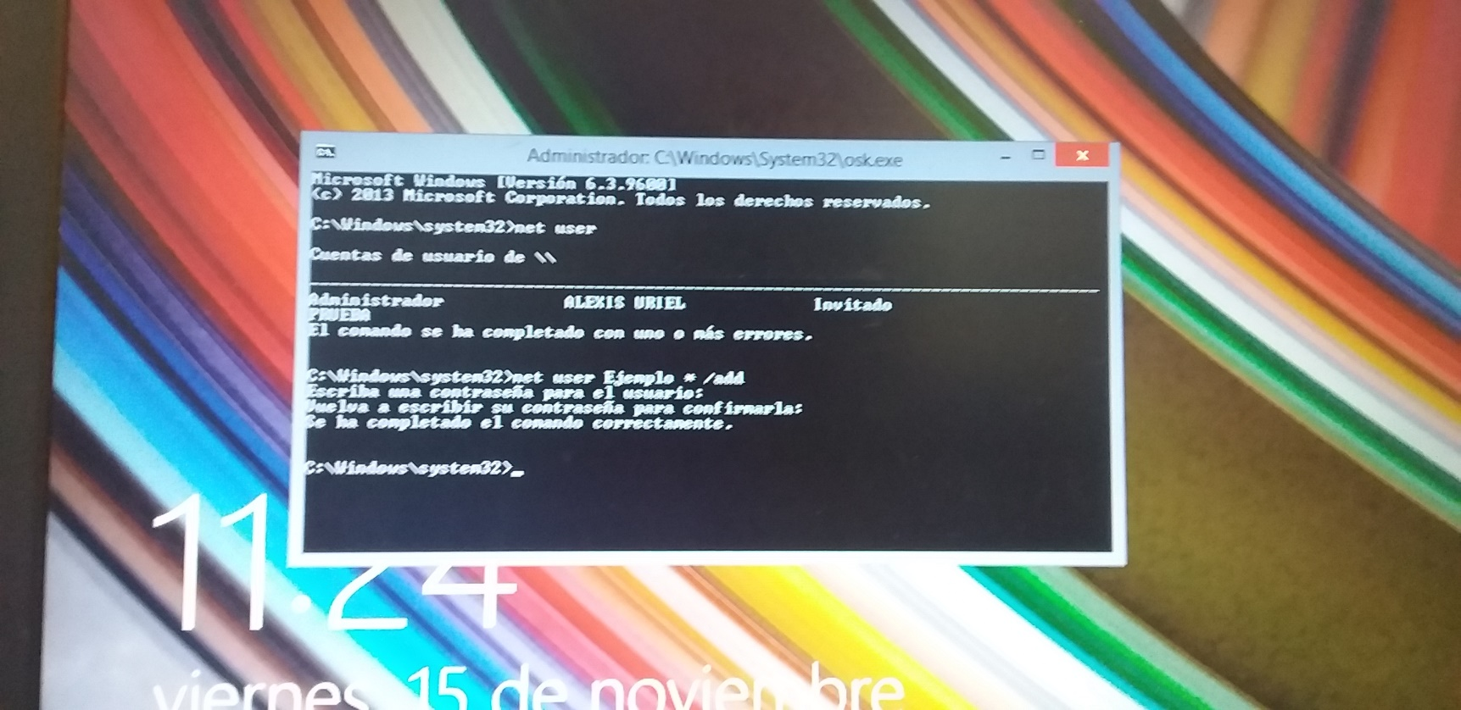

1. apagamos el equipo y al encenderlo aparecerá nuestra nueva cuenta

**Quitaremos la contraseña a la cuenta que hemos creado**

1. volvemos a hacer lo del paso 13 y esta vez quitaremos lo de **/add**

net user (nombre de la cuenta que le queremos quitra la contraseña) *

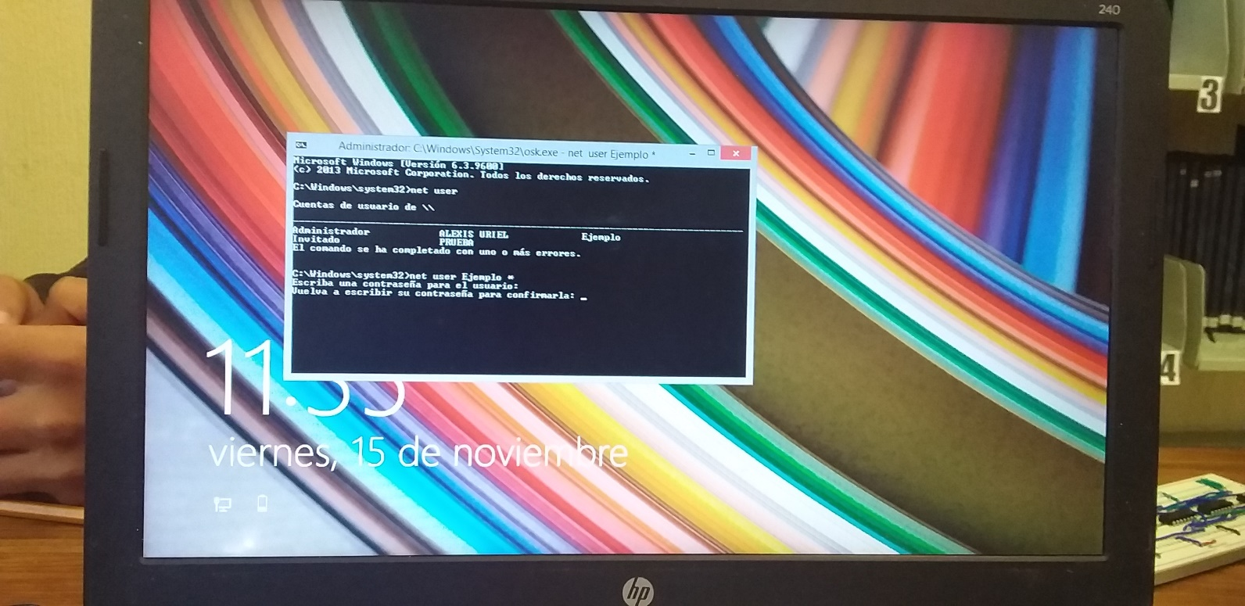

Listo

Conclusión:

En esta práctica fue muy interesante el saber cómo quitar una contraseña de Windows dado que en ocasiones es difícil recordar la contraseña que pusimos y a veces es caro el ir a que te recuperen tu cuenta, así que aquí una manera de poder hacerlo en tan solo unos cuantos pasos.